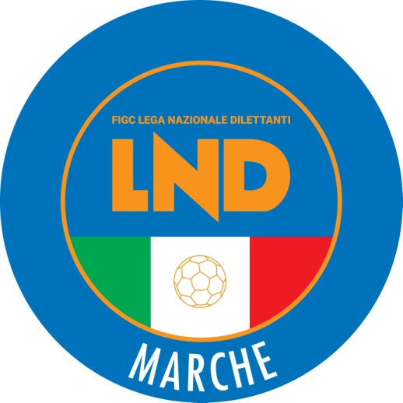 | Federazione Italiana Giuoco Calcio  Lega Nazionale Dilettanti  COMITATO REGIONALE MARCHE  Via Schiavoni, snc - 60131 ANCONA  CENTRALINO: 071 285601 - FAX: 071 28560403  sito internet: www.figcmarche.it  e-mail: crlnd.marche01@figc.it  pec: marche@pec.figcmarche.it
Stagione Sportiva 2022/2023

Comunicato Ufficiale N° 68 del 28/10/2022

SOMMARIO

SOMMARIO 1
NOTIZIE SU ATTIVITÀ AGONISTICA 1
DELIBERE DELLA CORTE SPORTIVA DI APPELLO TERRITORIALE 1
ERRATA CORRIGE 2

COMUNICAZIONI DELLA F.I.G.C.

COMUNICAZIONI DELLA L.N.D.

COMUNICAZIONI DEL COMITATO REGIONALE

Modifiche al programma gare del 30/10/202

CAMPIONATO JUNIORES UNDER 19 REGIONALE

Visti gli accordi societari la gara VALDICHIENTI PONTE/CAMERINO CALCIO del 29.10.2022 avrà inizio alle ore 17,30..

NOTIZIE SU ATTIVITÀ AGONISTICA
UNDER 15 FEMMINILE
RISULTATI

RISULTATI UFFICIALI GARE DEL 27/10/2022
Si trascrivono qui di seguito i risultati ufficiali delle gare disputate

GIRONE A - 1 Giornata - A
ARZILLA | - VIS PESARO DAL 1898 SRL | 4 - 0

GIUDICE SPORTIVO
Il Giudice Sportivo Avv. Agnese Lazzaretti, con l'assistenza del segretartio Angelo Castellana, nella seduta del 28/10/2022, ha adottato le decisioni che di seguito integralmente si riportano:
GARE DEL 27/10/2022
PROVVEDIMENTI DISCIPLINARI
In base alle risultanze degli atti ufficiali sono state deliberate le seguenti sanzioni disciplinari.
CALCIATORI NON ESPULSI
I AMMONIZIONE DIFFIDA
BATTISTELLI LUDOVICA | (ARZILLA)

Le ammende irrogate con il presente comunicato dovranno pervenire a questo Comitato entro e non oltre il 07/11/2022.

Pubblicato in Ancona ed affisso all’albo del Comitato Regionale Marche il 28/10/2022.

Il Segretario  (Angelo Castellana) | Il Presidente  (Ivo Panichi)

